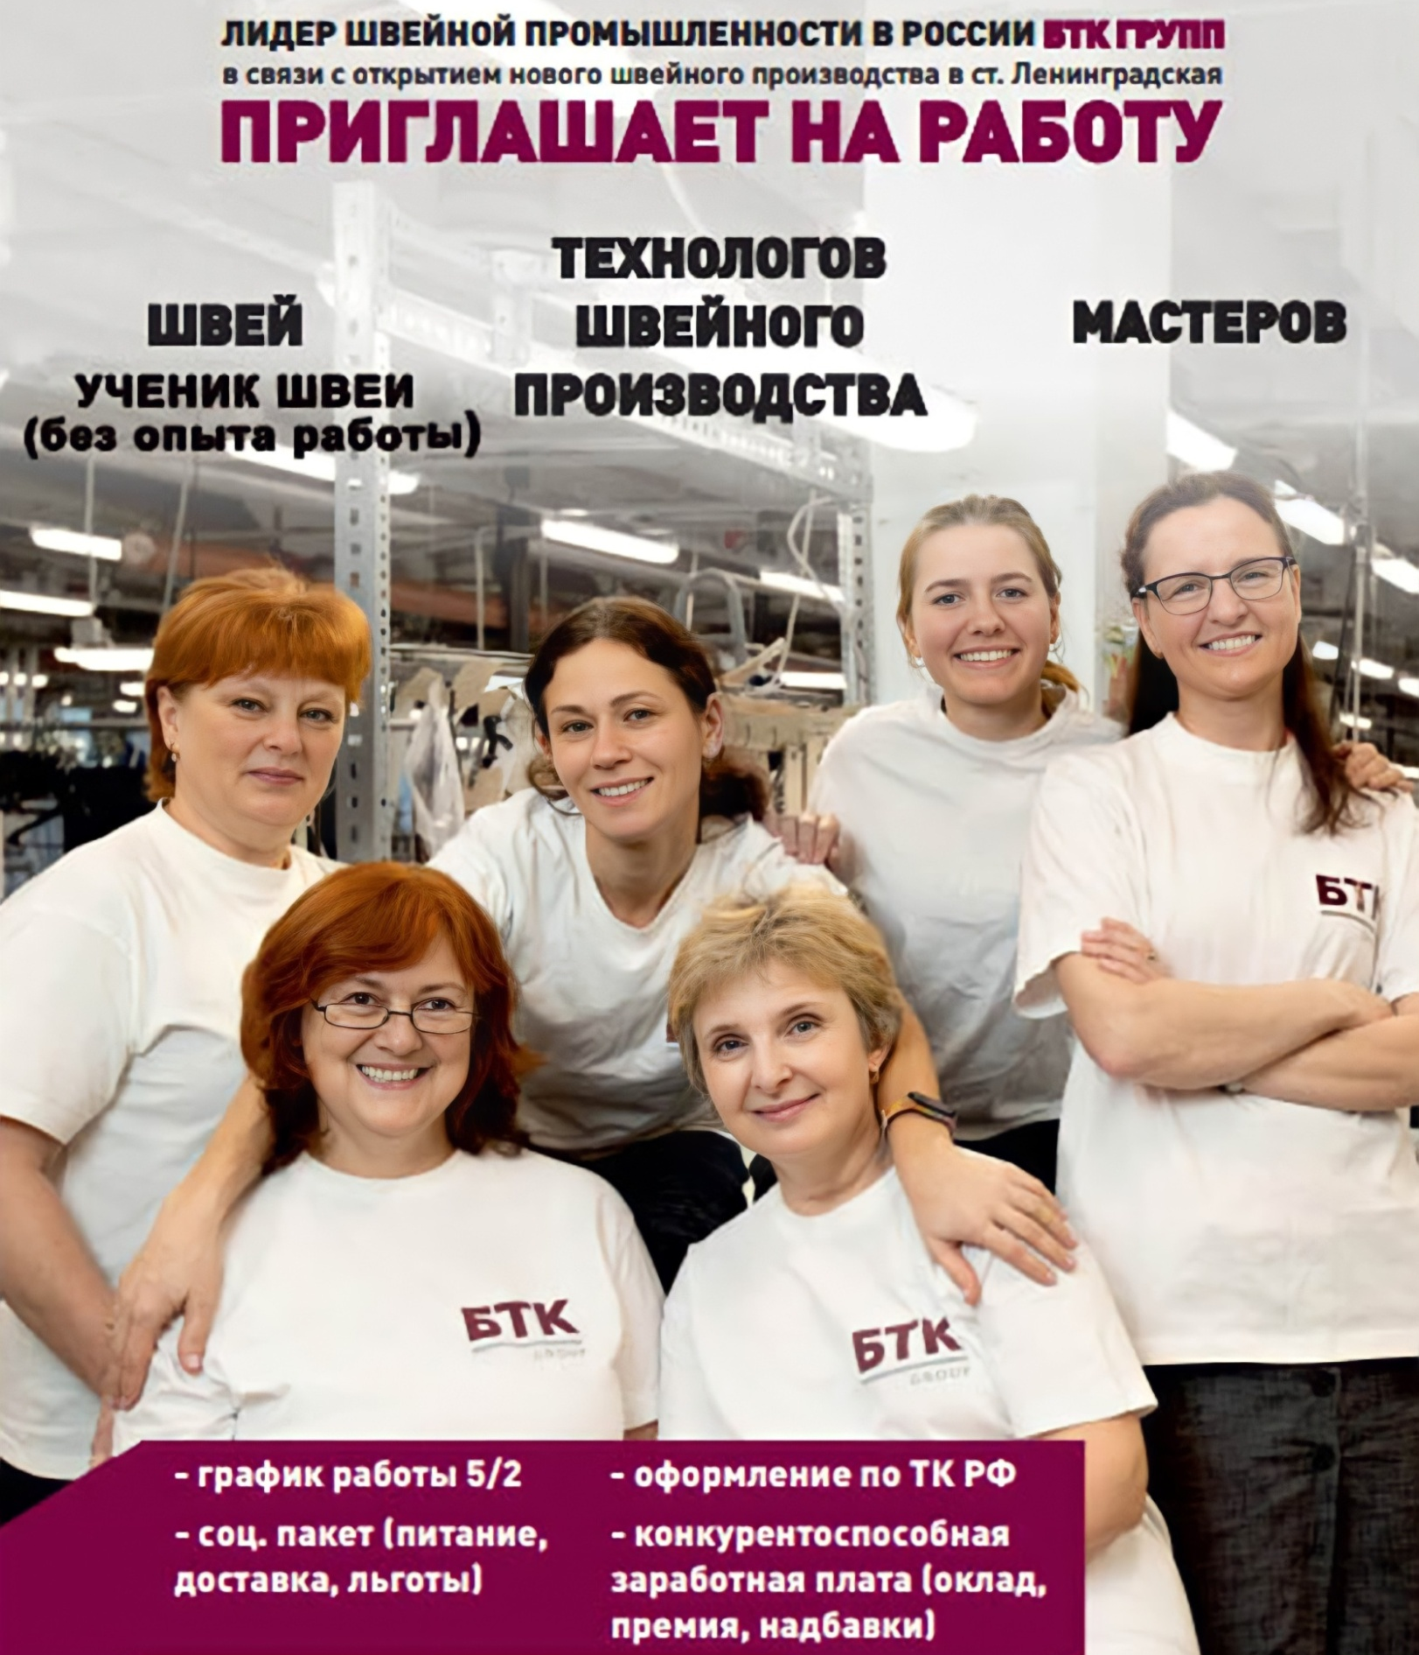

Для кандидатов, не имеющих опыта в данном направление, компания запустила ученическую линейку «Ученик швеи». После ученической линейки «Ученик швеи» переводится на «оператора швейного оборудования». Обучение от 1 месяца до 3 месяцев, на момент обучения выплачивается стипендия 17 055₽.
Обращайтесь в Центр занятости:
телефон: 5-12-27; 5-11-10.

